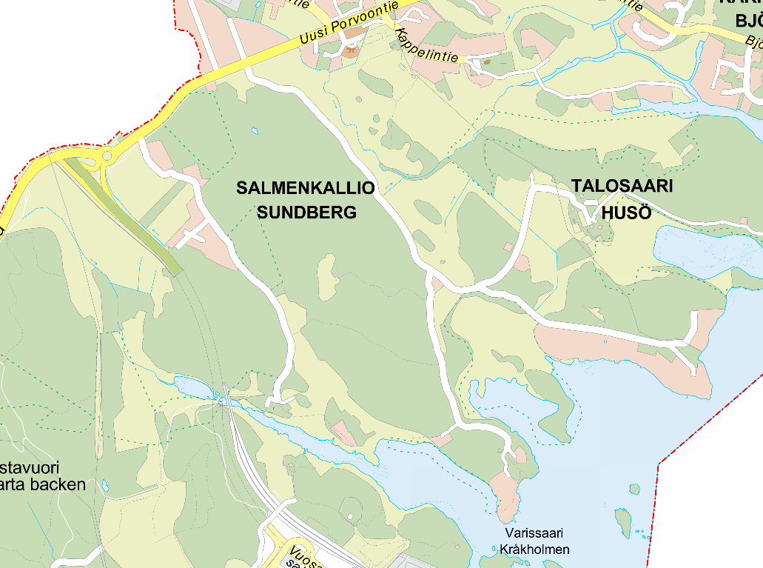
Alue, jonne voisi johonkin kohtaan sijoittaa frisbeegolf-radan Östersundomin suurpiiirissä.

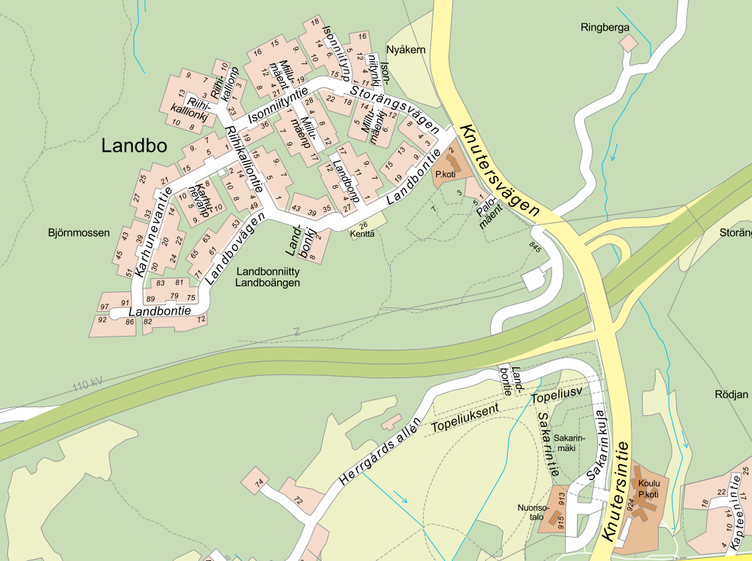
Alue, jonne voisi johonkin kohtaan sijoittaa frisbeegolf-radan Östersundomin suurpiiirissä.

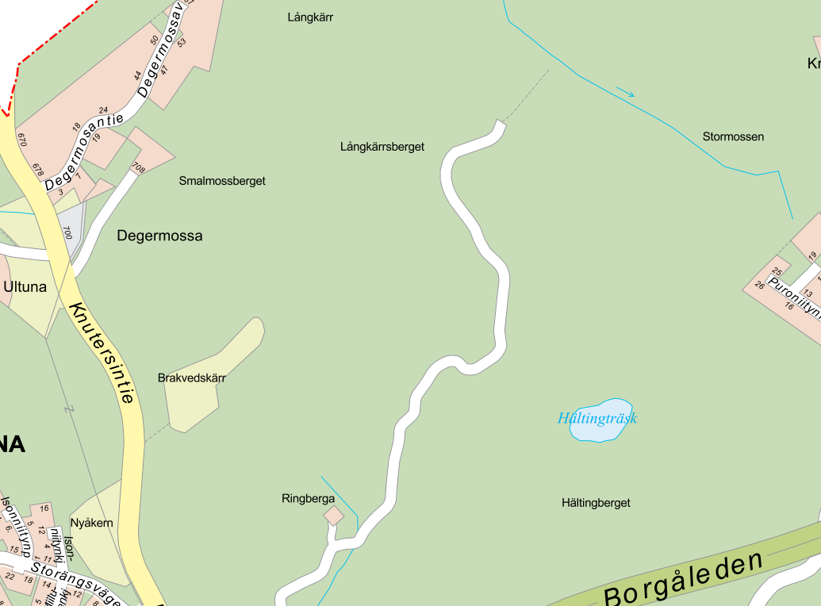
Alue, jonne voisi johonkin kohtaan sijoittaa frisbeegolf-radan Östersundomin suurpiiirissä.

